#### Généralités

1. **Définition de la cytogénétique**

 Discipline  qui  permet  d’étudier, le nombre,  la  structure,  la  fonction  et  les  anomalies  structurales  et  numériques  des  chromosomes. Ces anomalies sont responsables d’une large portion des maladies génétiques :

* malformations congénitales ;
* ambiguïté sexuelle ;
* retard mental ;
* troubles de la reproduction (Azoospermie / oligozoospermie / ménopause précoce) ;
* cancer.

1. **Définition du caryotype**

L’étude du caryotype correspond au **dénombrement et à l’identification** de tous les chromosomes d’une cellule. Il est pratiqué le plus souvent sur des cellules en métaphase.

1. **Les  différentes  cytogénétiques**

* **Cytogénétique conventionnelle ou classique** : elle étudie la totalité du génome de manière globale.
* **Cytogénétique  moléculaire**  :  elle étudie  les  anomalies  quantitatives  ou  structurales  de  l’ADN  constituant  les  chromosomes. La cytogénétique moléculaire est représentée principalement par **l’Hybridation In Situ en Fluorescence (FISH).**
* **Cytogénomique**  :  elle étudie  quantitativement  le  génome  entier  après  extraction  de  l’ADN, via la réalisation d’une **Hybridation  Génomique  Comparative  sur** micro  réseaux **« CGH  array  »** ou  puces  ADN.

1. **Visualisation des chromosomes**
2. **Localisation des chromosomes** 
   1. **La cellule Procaryote**

Représentées notamment par les bactéries est constituée d’une membrane cytoplasmique (associée à une paroi) délimitant le cytoplasme et d’un **chromosome circulaire unique** directement en contact avec celui-ci.

* 1. **La cellule Eucaryote**

La présence d’un noyau et d’autres organites caractérisent les cellules eucaryotes. Le noyau contient le matériel génétique, l’ADN, qui interagit avec un ensemble de protéines acides et basiques. En interphase, ces fibres sont déroulées et dispersées sous forme de **chromatine.** Lors de la mitose et de la méiose, les fibres de chromatine s’enroulent et se condensent en **chromosomes**.

1. **Anatomie des chromosomes**

Chaque chromosome contient une région condensée ou resserrée appelée **centromère (constriction primaire)** et qui divise le chromosome en deux bras. Par convention, le bras le plus court est montré au-dessus du centromère et est appelé le **bras p** (**p** pour « petit »). Le bras le plus long et est appelé le **bras q** (Figure 1). Les extrémités de chaque bras chromosomique sont appelées **les télomères (constrictions secondaires).**

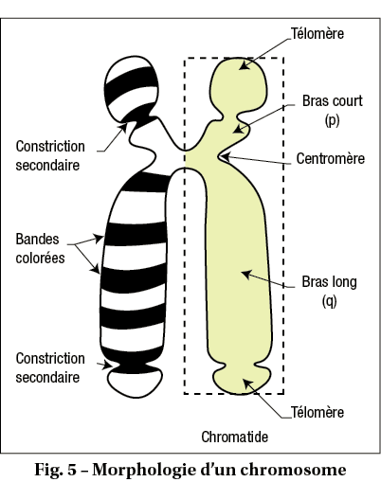

**Figure 1 : Aspect morphologique du chromosome humain (**[www.annabac.com](http://www.annabac.com)**).**

1. **Constitution des chromosomes**

Les chromosomes sont constitués d’acide désoxyribonucléique (ADN) associé à des protéines histones et non histones.

* 1. **L’ADN**

L’ADN porteur de l’information génétique est un polynucléotide (entité d’un grand nombre de nucléotides) et chaque nucléotide contient trois composants : une base hétérocyclique azotée (adénine, guanine ; cytosine, thymine), un pentose et une molécule d’acide phosphorique.

* 1. **Les protéines histones**

Dans tout organisme eucaryote, on observe 5 classes majeures de protéines histones : **H2A, H2B, H3, H4** (les histones nucléosomales) et l’histone **H1** (histone «linker»).

Les histones nucléosomales, ou histones du «core», sont de petites protéines basiques, extrêmement conservées d’un point de vue évolutif.

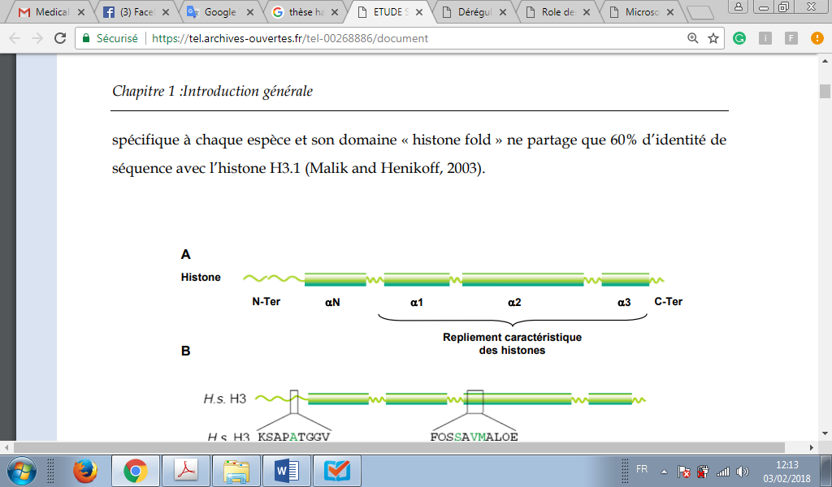

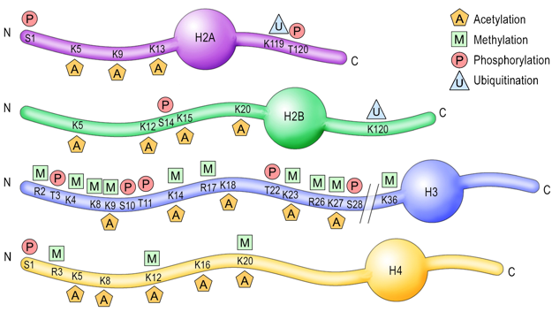

**Figure 2 : Représentation schématique de la structure secondaire des histones.**

* 1. **Les protéines non histones :**

Elles sont plusieurs, on compte actuellement **une cinquantaine** ; 30 d’entre elles sont des protéines de structure du chromosome, ce sont des protéines **à caractère acide**. Elles jouent plusieurs rôles :

* des protéines de structure contribuant à la **formation de l’axe chromatidien** comme la **topoisomerase II**.
* des protéines intervenant dans la **réplication de l’ADN** (ADN polymérase) et **sa réparation.**
* des protéines **intervenant dans la transcription** comme **HMG** (HMG : High Mobility Group) **1, HMG 2, HMG 14, HMG 17.**
* les facteurs d'**assemblage en chromatine**.
* les facteurs de **remodelage de la chromatine** ou **protéines chaperonnes**.

1. **Organisation et structure des chromosomes** 
   1. **Premier niveau d’organisation : le nucléosome**

L’unité de base de la chromatine est le nucléosome. D’un poids moléculaire de 206 kDa, constitué de 146 paires de bases d’ADN enroulées en 1.65 tours autour de la partie protéique («nucleosome core»), il présente une structure discoïdale formée par les domaines C-terminaux de deux dimères H2A-H2B et d’un tetramère H3-H4. Tandis que la partie centrale du nucléosome adopte une conformation stable, les extrémités N terminales des histones présentent une plus grande flexibilité structurale. Elles n’interagissent pas avec la partie centrale du nucléosome.

Le nucléosome peut être stabilisé par l’addition de l’histone H1.

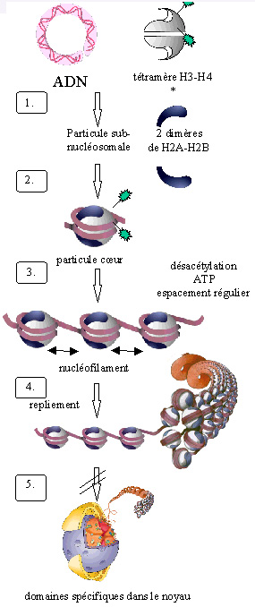

**Figure 3 : Aspect de la chromatine en collier de perle avec les protéines associées (**[**http://atlasgeneticsoncology.org/Genes/Geneliste.html**](http://atlasgeneticsoncology.org/Genes/Geneliste.html)**)**

* 1. **2ème niveau d’organisation de la chromatine : la fibre de 30 nm**

Un degré de compaction supplémentaire défini un filament de chromatine de **30nm** (ou s**olénoïde**). Pour prendre cette forme, la fibre de 11nm s’enroule sur elle-même en une super hélice de type solénoïde de six nucléosome par tour (Figure 4a).

* 1. **3ème niveau d’organisation de la chromatine : les boucles de chromatine**

Le troisième niveau de compaction est assuré par le repliement de la fibre **de 30 nm en boucles**, ou domaines topologiques fermés, d’un diamètre de **250 à 300 nm** environ, ces supers tours apparaissent sous microscope électronique ancrés autour d’une partie centrale appelée **armature ou matrice nucléaire**, formée de protéines non histones. De cette armature protéique partent des boucles d’ADN, les fibres formants ces boucles sont les solénoïdes. La compaction atteint un facteur 1 000 (Figure 4b). .

* 1. **4ème niveau d’organisation de la chromatine: le chromosome mitotique**

Enfin, un quatrième niveau de compaction correspond à l’enroulement des boucles en une hélice de l’ordre de 700 à 850 nm de diamètre qui constitue une chromatide. Le degré de compaction total de l’ADN atteint ainsi plus de 10 000 dans la chromatine condensée (Figure 4a).

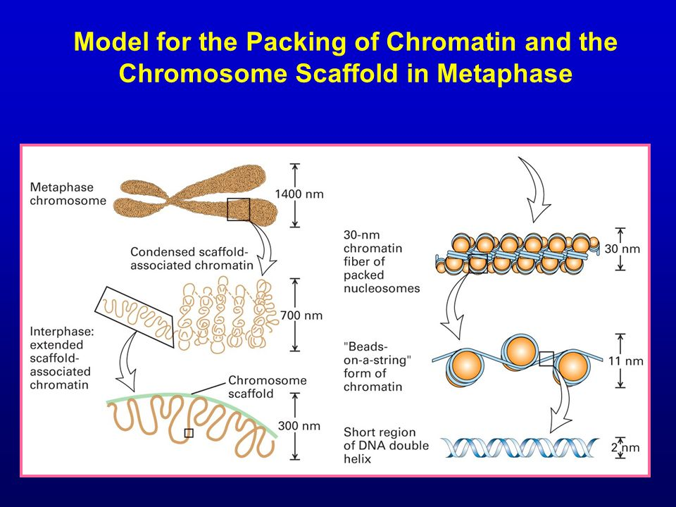

**a**

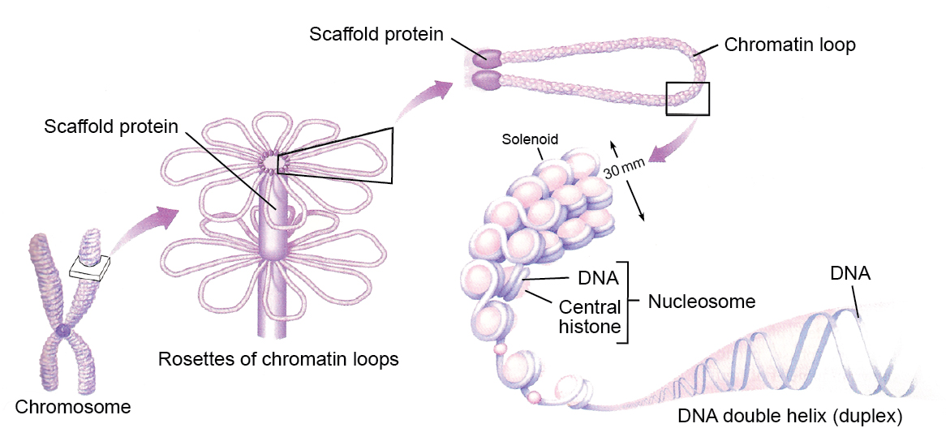

**b**

**Figure 4 : a et b, différents niveaux d’organisation de la chromatine**

**(Griffiths, 2001)**

1. **Différentiation de la chromatine**
   1. **Euchromatine** (Du grec eu, vrai)

Elle correspond à la chromatine dispersée, très accessible aux enzymes de transcription et non colorable en métaphase.

* 1. **Hétérochromatine**

Il a été observé que l’essentiel des chromosomes est présent sous forme de chromatine enroulée, certaines autres régions restent condensées et se colorent intensément pendant l’interphase (hétérochormatine).

Les régions centromériques et télomériques (extrémités des chromosomes) sont **hétérochromatiques**. Les régions hétérochromatiques sont aussi localisées au niveau de certaines régions de chromosomes (ex : **bras courts des acrocentriques représentés par les chromosomes 13-14-15-21-22, bras longs du chromosome Y**).

On distingue deux types d’hétérochromatine : **l’hétérochromatine constitutive** précédemment décrite (**Régions centromériques, constructions secondaires des chromosomes 1, 9 et 16, segment distal du bras long du chromosome Y**) et **l’hétérochromatine facultative** représentée par le **chromosome X inactivé** dans les cellules somatiques chez les femmes

1. **Rôle des chromosomes**

Deux rôles principaux :

* La transmission du patrimoine génétique (divisions cellulaires)
* L’expression des gènes.

1. **Les techniques d’établissement du caryotype**

Il existe plusieurs techniques selon la nature des cellules prélevées.

1. **Les tissus examinés**

Le type de tissu examiné est fonction de la pathologie (maladie) recherchée

* Lymphocytes sanguins
* Liquide amniotique
* Tissu hématopoïétique
* Prélèvement tissulaire

1. **Les étapes de la réalisation du caryotype**
   1. **La culture cellulaire**

Des conditions doivent être respectées avant de faire la mise en culture :

* Absence de contamination bactérienne ou fongique.
* Prélèvement non fixé
* Prélèvement non congelé
  1. **Blocage des cellules en mitose :**

Le blocage de la mitose en métaphase est obtenu grâce à l’utilisation d’une solution de colchicine.

* 1. **Choc hypotonique**

Une solution hypo-osmolaire (Kcl) via la création d’un choc hypotonique.

* 1. **Fixation – étalement**

Enfin, la dernière étape consiste en une fixation par un mélange d'alcool (Méthanol) et d'acide acétique. La préparation est étalée en laissant tomber une goutte de la suspension cellulaire sur une lame.

* 1. **Identification des chromosomes par coloration**

La coloration des préparations chromosomiques avec du Giemsa, donne aux chromosomes un aspect rose violacé à peu près homogène sur toute leur longueur. Après coloration, les chromosomes sont classés et analysés.

* 1. **Principes d’identification chromosomique**

Les chromosomes colorés uniformément ne peuvent être distingués que par catégories **de taille**, ou par groupes en fonction de **la position du centromère**. Cependant, ces critères sont insuffisants pour assurer la reconnaissance et l'interprétation correcte des anomalies chromosomiques.

Les méthodes d’identifications chromosomiques permettent de distinguer les chromosomes des uns des autres.

On distingue :

* Les méthodes conventionnelles (cytogénétique conventionnelle)
* Les méthodes moléculaires (cytogénétiques moléculaires).
  + 1. **Méthodes d’identification conventionnelles**

Les préparations chromosomiques sont dénaturées afin d’obtenir la visualisation de bandes sur les chromosomes. Ces techniques, permettent la mise en évidence d’une striation en bandes transversales (alternance de bandes sombres et de bandes claires).

Le principe consiste à séparer les 2 chaînes d’ADN par des agents physico-chimiques ou enzymatiques. L’arrêt de ces traitements entraîne une réassociation des 2 chaînes en des points particuliers (renaturation). Puis on colore les lames au Giemsa.

Il existe plusieurs types de techniques de marquage chromosomique en fonction du traitement utilisé :

* **Technique de bandes Q :** Cette méthode nécessite une coloration par la moutarde de quinacrine.
* **Technique de bandes G :** les préparations chromosomiques sont traitées par la trypsine
* **Technique de bandes R :** Lorsque les chromosomes sont prétraités par la chaleur avant la coloration au Giemsa, les bandes sombres et claires obtenues (bandes R) ont une distribution inverse de celle produite par les techniques de bandes G ou de bandes Q.
* **Technique de bandes C :** Les chromosomes sont prétraités par l’acide dilué et suivi de l’alcali fort et de la saline douce, puis coloré par le Giemsa. Cette méthode colore de façon spécifique les régions centromériques et d’autres régions contenant également l’hétérochromatine: notamment les régions des chromosomes 1q, 9q et 16q adjacentes au centromère ainsi que la partie distale du bras long du chromosome Y(Yq).
* **Les bandes NOR** : cette technique consiste en un dépôt de nitrate d'argent qui met en évidence les organisateurs nucléolaires.
* **Technique de bandes en haute résolution:** Condition de culture spéciale. Les cellules en prophase tardive ou en métaphase précoce sont obtenues par synchronisation de la culture cellulaire.

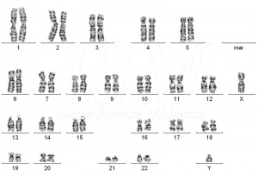

**Figure 5 : Caryotype masculin en bandes G 46,XY (GTG) (http://www.ismphoto.com/index.php?page=photohd&idp=17428)**



**Figure 6 : Caryotype féminin en bandes R 46,XX (RHG)**

[**http://theses.ulaval.ca/archimede/fichiers/22427/ch01.html**](http://theses.ulaval.ca/archimede/fichiers/22427/ch01.html)

* + 1. **Méthodes d’identification moléculaires = cytogénétique moléculaire**

Le seuil de résolution des techniques conventionnelles ne permet pas d’identifier des anomalies de petites tailles (inférieures à 5-10 Mb). Les méthodes de cytogénétique moléculaires sont basées sur la visualisation d’un chromosome donné ou d’une partie de chromosome donné en utilisant des sondes spécifiques rendues fluorescentes et qui s’hybrident avec leur cible selon le principe de complémentarité des bases.

* + - 1. **L’hybridation in situ fluorescente**

Le principe de la FISH est basé sur l’hybridation efficace et spécifique de sondes d’ADN marquées aux fluorochromes avec des séquences nucléotidiques complémentaires dans l’ADN des chromosomes à étudier.

Les principales étapes de réalisation de la FISH :

* Préparation chromosomique (Cf techniques du caryotype classique)
* Dénaturation de la sonde et de l’ADN chromosomique
* Hybridation
* Détection des hybrides par une analyse microscopique (Figure 6)

## Différents types de sondes sont utilisées

**Sondes centromériques :** elles s'hybrident au niveau des centromères des chromosomes.

**Sondes de peinture chromosomique :** elles sont constituées d'un ensemble de sondes de petite taille qui couvrent l'ensemble du chromosome. Après hybridation, on observe un marquage de tout le chromosome WCP (Whole Chromosome Painting).

**Sondes** **locus** **spécifique :** comme leur nom l'indique, ces sondes de petite taille permettent d'identifier une région très précise du génome.

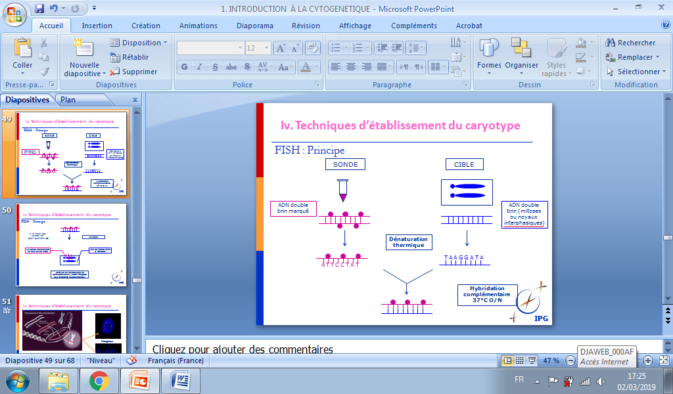

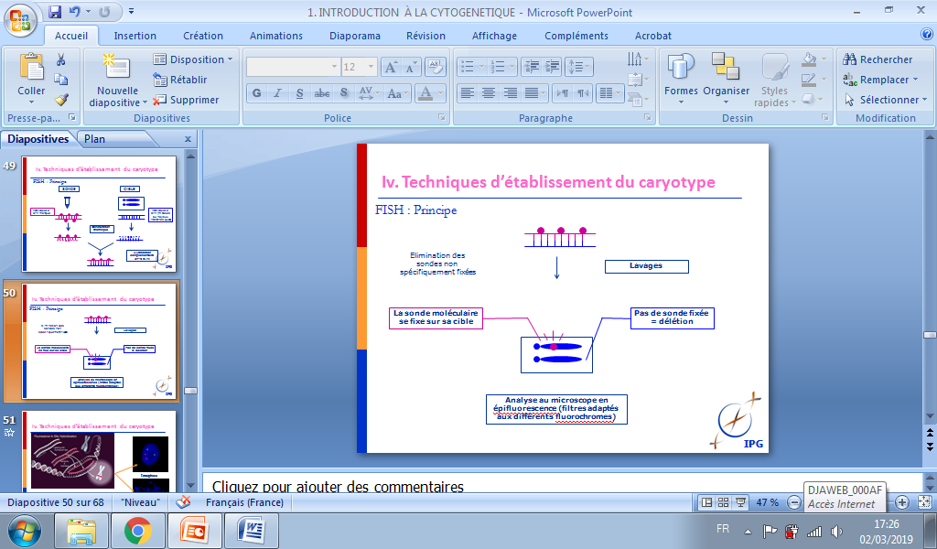

**Figure 6 : Principe de la FISH (Bouayed, 2004)**

* **Nomenclature des sondes**

Il existe des sondes de l’ensemble du génome d’où l’existence d’une nomenclature pour identifier les sondes

Ex : Sonde **D22S75**

D = DNA, 22 = chromosome 22, S = DNA Satellite, 75 = n° de locus.

Sonde D15Z1

D = DNA, 15 = chromosome, Z = ADN répétitif, 1 = n° de locus.

* + - 1. **L’hybridation génomique comparative (CGH)**

**- CGH métaphasique**

C’est une approche complètement différente de la FISH, l’ADN du patient (porteur d’anomalie) et un ADN de référence (normal) sont extraits et une co-hybridation est réalisée sur des métaphases standards en sachant que l’un et l’autre sont marqués par des fluorochromes différents.

Après l’étape d’hybridation, les signaux générés par les deux fluorochromes sont numérisés et un rapport de leur intensité respective – patient sur témoin (reflétant le rapport du nombre de molécules d’ADN du patient par rapport à celle du témoin) - est établi au niveau des bandes de chacune des paires chromosomiques.

* Le ratio d’intensité des deux fluorochromes au niveau d’une bande aura une valeur théorique proche de 1 si le nombre de molécules des deux génomes est identique au niveau de la bande observée.
* En cas de délétion, ce rapport théorique sera de 0,5 et de 1,5 en cas de trisomie (duplication).

Dans la figure ci-dessous l’ADN de référence est marqué en rouge et l’ADN du patient en vert.

* **CGH *array* ou sur micro-réseaux**

À la fin des années 90, des chercheurs ont démontré qu’il est possible d’effectuer une CGH sur des fragments d’ADN fixés sur des lames de verre. Très rapidement, avec le séquençage du génome, il fut possible de fixer sur ces lames, des séquences génomiques, appelées « sondes », représentant une partie plus ou moins importante du génome. Ces lames furent appelées « puce à ADN » ou microarray. Comme pour la CGH sur métaphases, une même quantité d’ADN témoin et d’ADN patient marquée par deux fluorochromes différents (ce mélange est appelé « cible ») sont déposées sur la lame. Le rapport d’intensité de fluorescence est calculé au niveau de chaque fragment d’ADN fixé (appelé « sonde »). Les résultats sont donnés sous forme graphique où un « point » correspond à la valeur du ratio d’intensité de fluorescence au niveau d’une sonde (figure 7). L’ensemble des « points » est placé sur un idéogramme pour chaque chromosome.

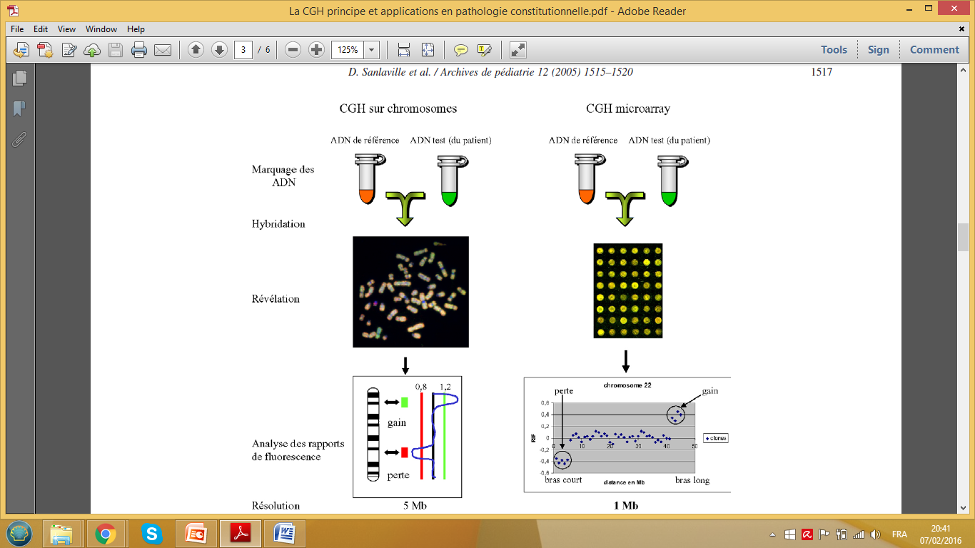

**Figure 7 : principe de CGH métaphasique et sur puces à ADN (Romana et Malan, 2011)**

1. **Le caryotype normal**

Le Caryotype humain normal est constitué de 46 chromosomes (**23 chromosomes paternels** apportés par le **spermatozoïde** et **23 maternels** apportés par l’**ovule**).

Chez un sujet féminin normal tous les chromosomes sont en double exemplaire. Le caryotype est dit **disomique** pour toutes les portions de chromosomes.

Un sujet masculin normal est disomique pour les portions chromosomiques des autosomes et monosomique pour les portions des chromosomes sexuels.

1. **Critères d’établissement du caryotype :**

Dans la majorité des cas, le caryotype standard est établi à partir de chromosomes métaphasiques. La position du centromère permet de distinguer un bras court et un bras long :

- Chromosomes **médiocentriques** ou **métacentriques** (centromères médians).

- Chromosomes **submétacentriques** (centromère au ¼ de la longueur).

- Chromosomes **acrocentriques** (bras courts quasi virtuels).

Les critères de classification permettent de distinguer 7 groupes chromosomes :

* **Groupe A :** chromosomes **1**, ­**2** et **3** (**chromosomes 1 sont les plus grands du caryotype**).
* **Groupe B :** chromosomes **4** et **5**.

**Groupe C :** chromosomes **6 à 12** + le ou les chromosome(s) **X** dont la taille est voisine de celle d’un chromosome 6.

* **Groupe D :** chromosomes **13**,**14** et **15** (chromosomes acrocentriques).
* **Groupe E :** chromosomes **16**, ­**17** et **18**.
* **Groupe F :** chromosomes **19** et **20**. **Groupe G :** chromosomes **21** et **22** (chromosomes les plus petits du caryotype, auxquels on adjoint le chromosome **Y**).

1. **Nomenclature :** 
   1. **Nomenclature des techniques de bandes :**

Pour définir les bandes on utilise 3 lettres :

* **1ère lettre** = **Type de bandes** (R – G – C – Q).
* **2èmelettre** = **Technique** (H = Heat, T = Trypsine, B = BrdU).
* **3èmelettre** = **Colorant utilisé** (G= Giemsa, Q = Quinacrine).

**Exemples :**

* **RHG** = Bandes R obtenues par dénaturation thermique (Heat) et colorées au Giemsa.
* **GTG** = Bandes G obtenues par la Trypsine et colorées au Giemsa
* **QFQ** = Bandes Q obtenues par Fluorescence et colorées par la Quinacrine.
  1. **Nomenclature des bandes :**

La multiplicité des techniques de banding, la coloration variable en fonction de la technique utilisée ont conduit à la mise en place d’une nomenclature afin de préciser un endroit précis du chromosome sur une bande donnée et ce quel que soit la méthode utilisée. La nomenclature se réfère aux idéogrammes chromosomiques qui sont la représentation schématique du banding chromosomique R ou G. Par principe, toute numérotation se fait toujours de façon croissante en partant du centromère vers les extrémités télomériques. Les chromosomes sont divisés en régions dont les frontières sont des éléments morphologiques du chromosome (centromère, télomères p et q, certaines bandes). Le nombre de régions peut être variable suivant les chromosomes et suivant le bras court et le bras long d’un même chromosome. Le nombre de régions sur chaque chromosome a été fixé au décours de plusieurs conférences internationales (**ISCN 2013** International System for Human Cytogenetic).

4 éléments sont nécessaires pour définir une bande :

* **Le n° de chromosome.**
* **p ou q pour le bras court ou long.**
* **Le numéro de région.**
* **Le numéro de bande dans la région.**

**Exemple :**

L’idéogramme du chromosome n° 3 en bandes G  (Figure 7):

* **2 régions sur le bras court** numérotées 1 et 2 **depuis le centromère jusqu’au télomère.**
* **2 régions sur le bras long** numérotées 1et 2**depuis le centromère jusqu’au télomère.**

Au niveau de la région 1 du bras long 3 bandes numérotées de 1 à 3, la bande n° 1 étant la plus proximale par rapport au centromère, la bande n° 3 étant la plus distale par rapport au centromère.

Au niveau de la bandes 3 de la première région 3 sous bandes sont numérotées 1, 2 et 3 à partir du centromère vers le télomère.

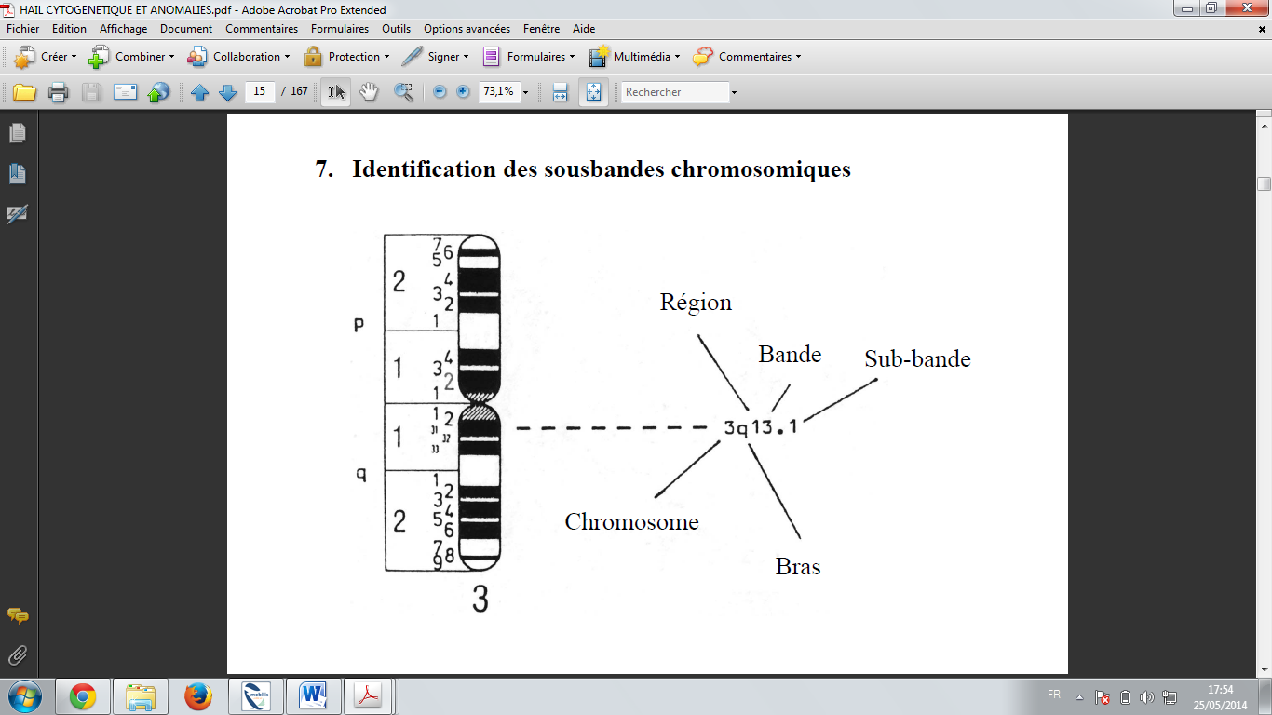

**Figure 8 : Idéogramme du chromosome 3 en bandes G en résolution standard.**